Instructions de Course
RAID DES ILES YCPR 11 JUIN 2023

La mention [DP] dans une règle des IC signifie que la pénalité pour une infraction à cette règle peut, à la discrétion du jury, être inférieure à une disqualification.

- REGLES
La régate sera régie par :
1.1 Les règles telles que définies dans Les Règles de Course à la Voile (RCV),
1.2 Les prescriptions nationales traduites pour les concurrents étrangers, précisées en annexe PRESCRIPTIONS FEDERALES.
1.3 Les règlements fédéraux.
1.4 En cas de traduction de ces IC, le texte français prévaudra.

2. AVIS AUX CONCURRENTS

2.1 Les avis aux concurrents seront affichés sur le tableau officiel d’information situé à l’YCPR Marseille sur le tableau sité a gauche de l’école de voile dans la cour du club.
2.2 VHF et téléphone sont obligatoire à bord.
2.3 Le canal VHF sera le 77, dégagement 10.

3. MODIFICATIONS AUX INSTRUCTIONS DE COURSE
Toute modification aux IC sera affichée au plus tard 2 heures avant le signal d’avertissement de la course dans laquelle elle prend effet, sauf tout changement dans le programme des courses qui sera affiché avant 20h00 la veille du jour où il prendra effet.

4. SIGNAUX FAITS A TERRE

4.1 Les signaux faits à terre sont envoyés au mât de pavillons situé à côté de l’entrée de l’EDV et doublée via whatsapp avec liens ci-contre :
https://chat.whatsapp.com/Eje3ciMu6xw20VYtDf3qHn

.

4.2 Quand le pavillon Aperçu est envoyé, le signal d’avertissement ne pourra pas être fait moins de 30 minutes après l’affalé de l’Aperçu.

5. PROGRAMME DES COURSES
5.1 Dates des courses :
Date | Classe
11/06/2023 | Toutes

5.2 L’heure prévue pour le signal d’avertissement de la première course est 11h00.
5.3 Pour prévenir les bateaux qu’une course ou séquence de courses va bientôt commencer, un pavillon Orange sera envoyé avec un signal sonore cinq minutes au moins avant l’envoi du signal d’avertissement.
5.4 Le dernier jour de course programmé, aucun signal d’avertissement ne sera fait après 16h00.

6. PAVILLONS DE CLASSE
Les pavillons de classe sont :
- C1 = pavillon Jaune.
- C3 = pavillon Vert
- F18 = pavillon Rouge
- Classe A= pavillon Blanc

7. ZONES DE COURSE
L’emplacement de la zone de course est défini en annexe ZONE DE COURSE.

8. LES PARCOURS
Le parcours est décrit en annexe PARCOURS en incluant les angles approximatifs entre les bords de parcours, l’ordre dans lequel les marques doivent être passées et le côté duquel chaque marque doit être laissée ainsi que la longueur indicative des parcours.

Départ | Parcours | Arrivée | Départ
Barge YCPR | Marques naturels | Barge YCPR | Orange conique
9. MARQUES
9.1

10. LE DEPART
10.1 La ligne de départ sera entre le mât arborant un pavillon orange sur le bateau du comité de course à l’extrémité tribord et une bouée conique orange.
10.2 Bateaux en attente : les bateaux dont le signal d’avertissement n’a pas été donné doivent éviter la zone de départ pendant la procédure de départ des autres bateaux. [DP]
10.3 Un bateau qui ne prend pas le départ au plus tard 4 minutes après son signal de départ sera classé DNS (ceci modifie les RCV A4 et A5).

11. REDUCTION DE PARCOURS
11.1 Le parcours pourra être réduit, un pavillon C ou S pourra être déployer en fonction des conditions météo.

12. L’ARRIVEE
La ligne d’arrivée sera entre un mât arborant un pavillon bleu et une bouée conique orange.

13. SYSTEME DE PENALITE
13.1 Pour l’ensemble des séries la RCV 44.1 est modifiée de sorte que la pénalité de deux tours est remplacée par la pénalité d'un tour.
13.2 L’annexe P s’applique, modifiée comme suit :
14.2.1 Pour l’ensemble des séries
la RCV P2.1 est modifiée de sorte que la pénalité de deux tours est remplacée par la pénalité d'un tour.
14.2.2 La RCV P2.3 ne s’applique pas et la RCV P2.2 s’applique à toute pénalité après la première.
13.3 Une infraction aux règles (à l’exception des RCV du chapitre 2 et des RCV 28 et 31) pourra, après instruction, être sanctionnée d’une pénalité inférieure à DSQ.

14. TEMPS CIBLE ET TEMPS LIMITES
14.1 Les temps limites et les temps cibles sont :
Classe | Temps cible | Temps limite pour finir pour le 1er | Temps limite pour finir après le premier
……….. | 3H30 | 4H30 | 2H30
Le manquement à respecter le temps cible ne constituera pas motif à réparation (ceci modifie la RCV 62.1(a)).

15. RECLAMATIONS ET DEMANDES DE REPARATION
DEMANDES D’INSTRUCTION
17.1 Pour chaque classe, le temps limite de réclamation est de 120 minutes après que le dernier bateau a fini la dernière course du jour ou après que le comité de course a signalé qu’il n’y aurait plus de course ce jour, selon ce qui est le plus tard. L’heure sera affichée sur le tableau officiel d’information.
17.2 Les formulaires de réclamations sont disponibles au secrétariat du jury situé dans le cabanon EDV PICO. Les réclamations, les demandes de réparation ou de réouverture doivent être déposées au secrétariat du jury dans le temps limite prévu.
17.3 Des avis seront affichés au plus tard 30 minutes après le temps limite de réclamation pour informer les concurrents des instructions dans lesquelles ils sont parties ou appelés comme témoins. Les instructions auront lieu dans la salle du jury situé dans le bâtiment Formation. Elles commenceront à l'heure indiquée au tableau officiel d’information.
17.4 Une liste des bateaux qui ont été pénalisés selon l’annexe P pour avoir enfreint la RCV 42 sera affichée. 17.5 Les avis de réclamations du comité de course, du comité technique ou du jury seront publiés pour informer les bateaux selon la RCV 61.1(b).
17.6 Le dernier jour de course des phases qualificatives et finales, une demande de réparation doit être déposée :
a) dans le temps limite de réclamation si la partie demandant la réparation a été informée de la décision la veille ou 30 minutes après la communication de la décision,
b) le dernier jour de course des phases qualificatives, une demande de réparation basée sur une décision du jury devra être déposée au plus tard 30minutes après l’affichage de la décision. Ceci modifie la RCV 62.2

16 CLASSEMENT
16.1 1 course doit être validée pour valider la compétition.
16.2 Courses retirées : pas de course retirée.

17 REGLES DE SECURITE
17.1 Un émargement VHF sera demandé par le comité à l’ensemble des coachs par l’envoi du pavillon V (croix rouge fond blanc) à terre ou sur l’eau. Tout manquement entrainera une pénalité pouvant aller jusqu’à la disqualification des coureurs concernés.
17.2 Un bateau qui abandonne une course doit le signaler au comité de course aussitôt que possible. [DP]

18. REMPLACEMENT DE CONCURRENTS OU D’EQUIPEMENT [DP]

18.1 Le remplacement de concurrents ne sera pas autorisé sans l’approbation écrite préalable du comité de course ou du jury.

18.2 Le remplacement d’équipement endommagé ou perdu ne sera pas autorisé sans l’approbation du comité technique ou du comité de course. Les demandes de remplacement doivent lui être faites à la première occasion raisonnable.

19. CONTROLES DE JAUGE ET D’EQUIPEMENT

Un bateau ou son équipement peuvent être contrôlés à tout moment pour vérifier la conformité aux règles de classe et aux instructions de course. Sur l’eau, un membre du comité technique peut demander à un bateau de rejoindre immédiatement une zone donnée pour y être contrôlé.

20. BATEAUX ACCOMPAGNATEURS
21.1 Les accompagnateurs doivent rester en dehors des zones où les bateaux courent depuis le signal préparatoire de la première classe à prendre le départ jusqu’à ce que tous les bateaux aient fini ou abandonné ou que le comité de course signale un retard, un rappel général ou une annulation.
21.2 La règlementation des conditions d’intervention des accompagnateurs sur les compétitions de la FFVoile s’appliquera.

24. COMMUNICATION RADIO

Sauf en cas d’urgence, un bateau qui est en course ne doit ni émettre ni recevoir d’appels vocaux ou de données qui ne sont pas disponibles pour tous les bateaux.

25. PRIX
Prix décerné au trois premier et à l’équipage le plus jeune.

26. DECISION DE COURIR
La décision d’un concurrent de participer à une course ou de rester en course relève de sa seule responsabilité. En conséquence, en acceptant de participer à la course ou de rester en course, le concurrent décharge l’AO de toute responsabilité en cas de dommage (matériel et/ou corporel).

Arbitres désignés :

Président-e du comité de course : Thomas GIORGI

Président-e du comité technique : Thomas GIORGI

Président-e du jury : Thomas GIORGI

Contact : Lucas BERNEDE email : lucasbernede.pro@gmail.com
Tél : 07-61-10-20-99

ANNEXE PRESCRIPTIONS FEDERALES

FFVoile Prescriptions to RRS 2021-2024
translated for foreign competitors

FFVoile Prescription to RRS 25 (Notice of race, sailing instructions and signals):
For events graded 4 and 5, standard notices of race and sailing instructions including the specificities of the event shall be used. Events graded 4 may have dispensation for such requirement, after receipt of FFVoile approval, received before the notice of race has been published.
For events graded 5, posting of sailing instructions will be considered as meeting the requirements of RRS 25.1 application.

(*) FFVoile Prescription to RRS 64.3 (Decisions on protests concerning class rules):
The jury may ask the parties to the protest, prior to checking procedures, a deposit covering the cost of checking arising from a protest concerning class rules.

(*) FFVoile Prescription to RRS 67 (Damages):
Any question about or request of damages arising from an incident involving a boat bound by the Racing Rules of Sailing or International Regulation to Prevent Collision at Sea depends on the appropriate courts and cannot be dealt by the jury.

(*) FFVoile Prescription to RRS 70. 5 (Appeals and requests to a national authority):
The denial of the right of appeal is subject to the written authorization of the Fédération Française de Voile, received before publishing the notice of race. This authorization shall be posted on the official notice board during the event.

(*) FFVoile Prescription to RRS 78.1 (Compliance with class rules; certificates):
The boat’s owner or other person in charge shall, under his sole responsibility, make sure moreover that his boat complies with the equipment and security rules required by the laws, by-laws and regulations of the Administration.

(*) FFVoile Prescription to RRS 86.3 (Changes to the racing rules):
An organizing authority wishing to change a rule listed in RRS 86.1(a) in order to develop or test new rules shall first submit the changes to the FFVoile, in order to obtain its written approval and shall report the results to FFVoile after the event. Such authorization shall be mentioned in the notice of race and in the sailing instructions and shall be posted on the official notice board during the event.

(*) FFVoile Prescription to RRS 88 (National prescriptions):
Prescriptions of the FFVoile shall neither be changed nor deleted in the notice of race and sailing instructions, except for events for which an international jury has been appointed.
In such case, the prescriptions marked with an asterisk (*) shall neither be changed nor deleted in the notice of race and sailing instructions. (The official translation of the prescriptions, downloadable on the FFVoile website www.ffvoile.fr , shall be the only translation used to comply with RRS 90.2(b)).

(*) FFVoile Prescription to RRS 91(b) (Protest committee):
The appointment of an international jury meeting the requirements of Appendix N is subject to prior written approval of the Fédération Française de Voile. Such authorization shall be posted on the official notice board during the event.

FFVoile Prescription to APPENDIX R (Procedures for appeals and requests):
Appeals shall be sent to the head-office of Fédération Française de Voile, 17 rue Henri Bocquillon, 75015 Paris – email: jury.appel@ffvoile.fr, using preferably the appeal form downloadable on the website of Fédération Française de Voile: http://www.ffvoile.fr/ffv/web/services/arbitrage/jury_appel.asp

ANNEXE ZONES DE COURSE

Parcours 1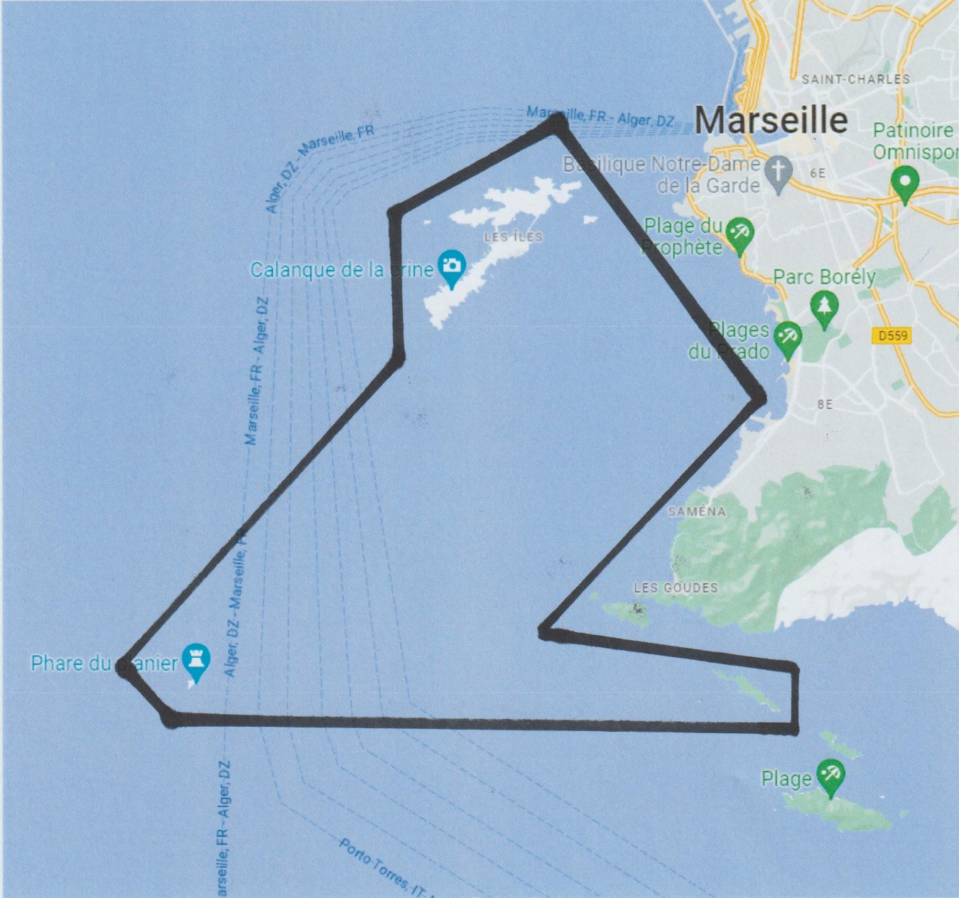
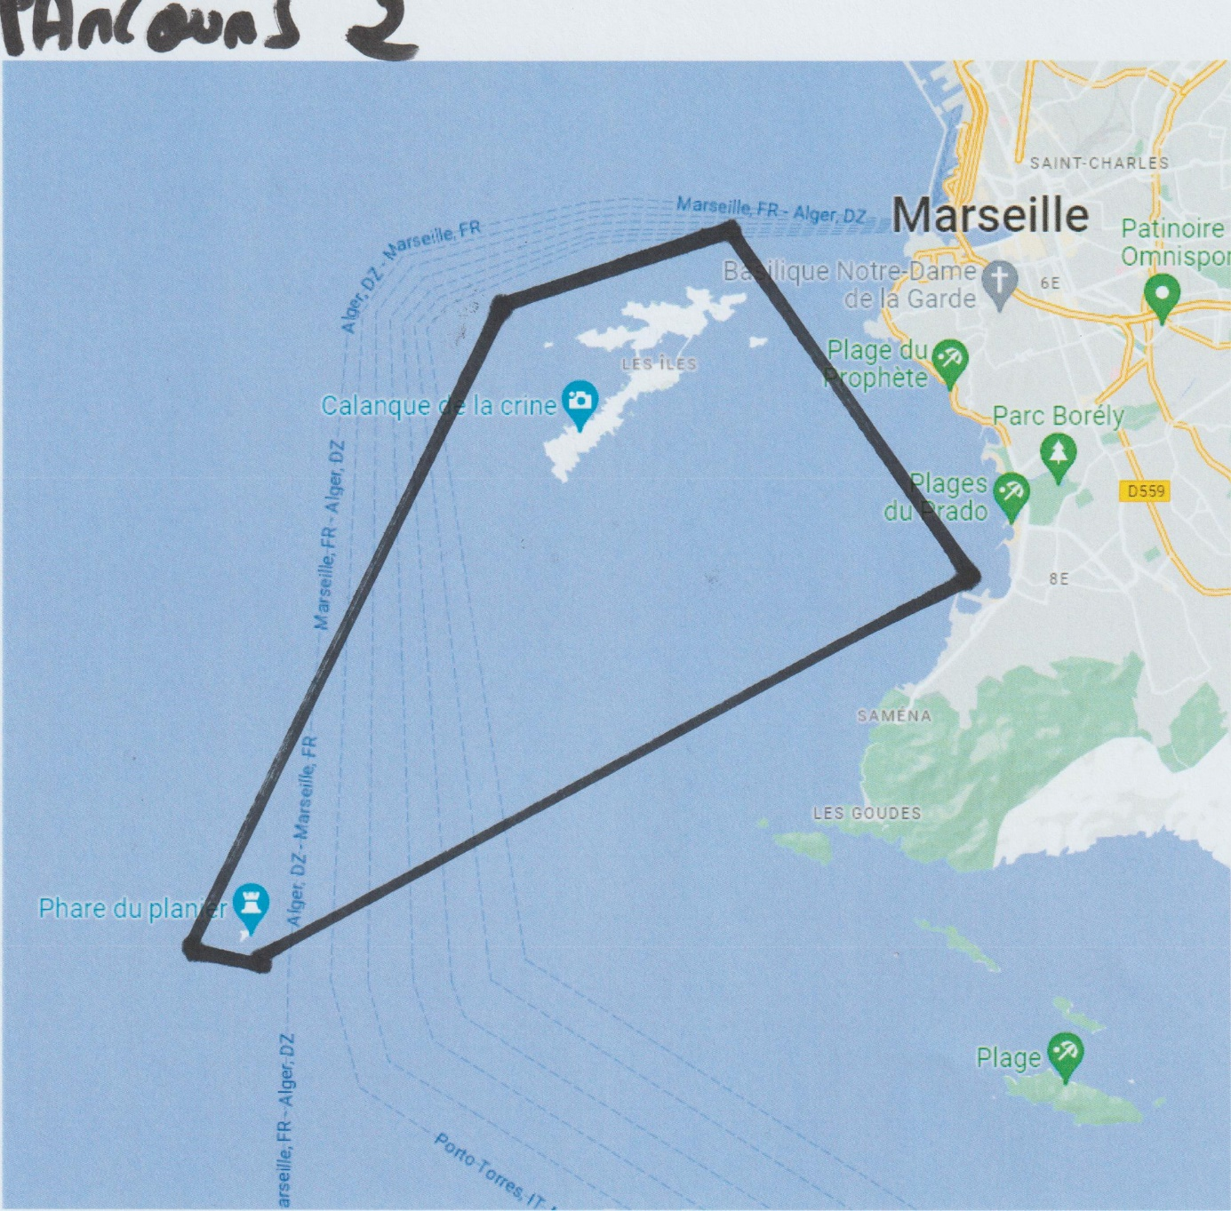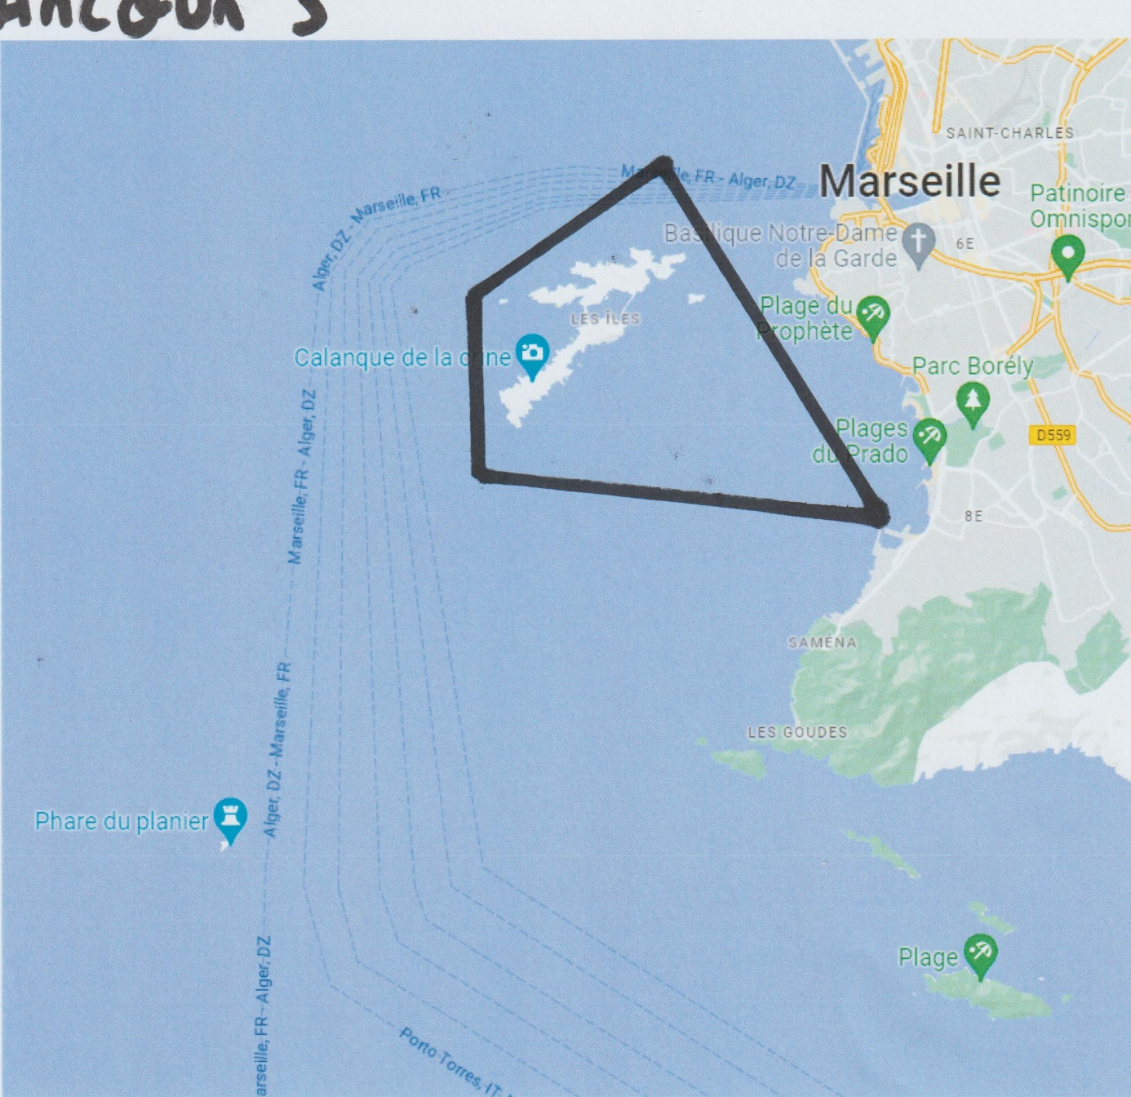
ANNEXE PARCOURS

Description des parcours incluant les angles approximatifs entre les marques naturels a laisser sur son bâbord

